Разработка программы работы с MySQL в архитектуре клиент-сервер.Управление пользователями БД.

Функциональность программы:
1. С помощью выбора действий в меню, программа должна уметь делать:
- подключиться к СУБД (которая может быть запущена на сервере, а может - локально),
- отобразить список существующих пользователей с их правами (возможностями),
- создать пользователя «admin» с полными правами на Базу, созданную в лабораторной 1,
- создать пользователя «fio» с ограниченными правами на Базу и некоторые таблицы в ней
пользователь fio может только:
- работать с определённым перечнем таблиц из этой Базы,
- в доступных ему таблицах может только читать, изменять, удалять записи,
- пользователь fio не может удалять таблицы, изменять их формат,
- завершить работу с правильным выходом из сеанса с СУБД.
2. При завершении программы обеспечивать правильный выход из СУБД.
При возникновении ошибок, выдавать диагностические сообщения в формате <код_ошибки: текст ошибки>.

Выполнение:
Реализована программа управления пользователями СУБД. Для соединения с СУБД нажать «Соединиться». Для входа в программу управления пользователями нажать «Пользователи».
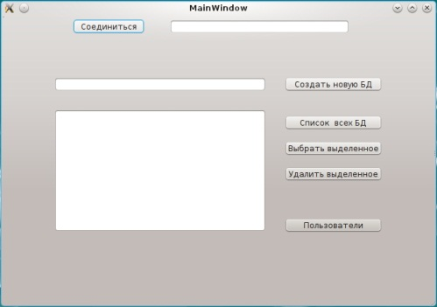
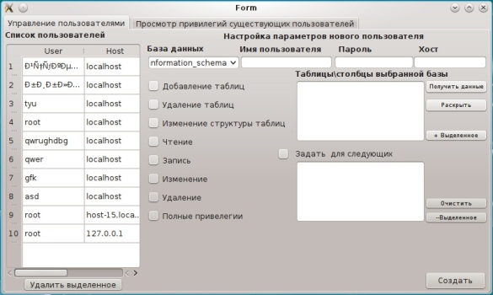
Для создания нового пользователя необходимо:
1)Выбрать базу данных, для которой создаётся пользователь;
2)Заполнить поля: Имя пользователя, Пароль и Хост, на котором будет работать пользователь;
3)Отметить привилегии пользователя, которыми хотите его наделить;
Возможно создать пользователя и для конкретных таблиц базы и даже конкретных столбцов. Для этого необходимо:
1)Выбрать базу данных, для которой создаётся пользователь;
2)Заполнить поля: Имя пользователя, Пароль и Хост, на котором будет работать пользователь;
3)Получить данные о таблицах БД – кнопка «Получить данные»;
4)Выбрать нужную таблицу(цы) . Для этого выделить таблицу в списке таблиц и нажать «+Выделенное»;
5)Перед тем как создавать пользователя, поставить галочку «Задать для следующих» , а также отметить необходимые привилегии;
Если вы хотите создать пользователя для конкретных столбцов, то после получения списка таблиц нужно выделить одну из них и нажать «Раскрыть». Вместо таблиц появится список столбцов выделенной ранее таблицы. Остальные действия аналогичны пунктам 4 и 5, но для столбцов.

